DS N°7 induction auto-induction
- Exercice 1 :
- Enoncer la loi de Lenz.

Dans chacun des cas ci-dessous, lors du déplacement de l’aimant ou de la bobine :
- 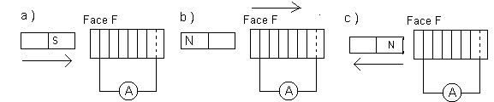dessiner le champ magnétique B créé par l’aimant
- dessiner le champ magnétique induit B_{ind} crée.
- en déduire si la face F de la bobine présente un pôle nord ou un pôle sud.

Dans les cas suivants :
- dessiner le champ magnétique induit B_{ind} crée par le courant induit indiqué.
- 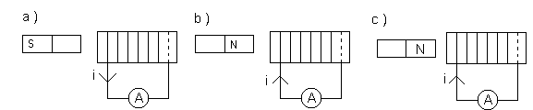En déduire si il s’agit d ‘un éloignement ou d’un rapprochement.
- Exercice 2 :

Une bobine de résistance nulle et d’inductance L = 1,1 H est parcourue par le courant suivant :
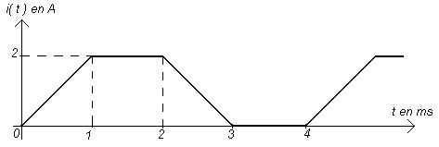
- Calculer la valeur de la tension aux bornes de la bobine entre 0 et 1 ms.
- Même question entre 1 et 2 ms.
- Même question entre 2 et 3 ms.

- Même question entre 3 et 4 ms.
- Tracer le graphe obtenue de la tension u( t ) aux bornes de cette bobine entre 0 et 4 ms.
- Calculer l’énergie emmagasinée entre 1ms et 2ms sachant que I vaut 2A.
- On utilise cette énergie pour alimenter une résistance pendant une durée t = 500 ms.

Calculer la puissance moyenne dissipée lors de cette décharge.
- Exercice 3 : cours.
- Dans le cas d’une bobine idéale, donnez la relation exacte liant la tension u(t) aux bornes de la bobine et le courant i(t).
- Quelle sera la valeur de la tension aux bornes de cette bobine idéale si le courant est constant.
- Reprendre les questions 1 et 2 pour une bobine est réelle.
- Soit une bobine réelle d’inductance L = 1 H traversé par un courant I = 2 A. La tension à ses bornes vaut alors U = 20 V. calculer la valeur de la résistance r de la bobine.

